Achiziţia şi transferul datelor

Cuprins

Achiziţia şi transferul datelor 1
Obiective 1
Organizarea sarcinilor de lucru 1
1. Transmisia prin Internet a datelor achiziţionate 2
2. Transmisia datelor prin Internet utilizând aplicaţii de tip client-server 4
3. Transmisia datelor achiziţionate, din locuri greu accesibile 8
1. Sistemul tehnologic permite utilizarea calculatorului local dar nu exista acces la internet 9
2. Sistemul tehnologic nu permite utilizarea calculatorului local dar exista acces la Internet 9
3. Sistemul tehnologic nu permite utilizarea calculatorului local şi nu exista acces la Internet 10
4. Sistemul tehnologic este mobil 12
5. Sistemul tehnologic nu are nici un fel de conexiune 13
Test de autoevaluare 14
Rezumat 15
Rezultate aşteptate 16
Termeni esenţiali 16
Recomandări bibliografice 17
Link-uri utile 17
Test de evaluare 17

Obiective

- Prezentarea principalelor metode de transmisie prin Internet a datelor achiziţionate
- Prezentarea noţiunilor de baza legate de aplicaţii de tip client-server
- Prezentarea sistemelor pentru transmisia datelor prin Internet utilizând aplicaţii de tip client-server
- Prezentarea modului de transmisie a datelor achiziţionate, din locuri greu accesibile

Organizarea sarcinilor de lucru

- Parcurgeţi cele trei capitole ale cursului.
- Fixaţi principalele idei ale cursului, prezentate în rezumat.
- Completaţi testul de autoevaluare.
- Timpul de lucru pentru parcurgerea testului de autoevaluare este de 15 minute.

1. Transmisia prin Internet a datelor achiziţionate

Pentru a putea transmite datele achiziţionate la distante mari şi unui număr mare de utilizatori la costuri cit mai mici şi cu eforturi minime se utilizează reţeaua publica Internet. Utilizarea acestei reţele oferă un avantaj major şi anume posibilitatea vizualizării datelor achiziţionate prin intermediul oricărui calculator conectat la Internet. Vizualizarea datelor se face în Browserul (navigatorul) obişnuit de navigare instalat pe acel calculator nefiind nevoie sa se instaleze programe speciale de achiziţie şi afişare de date (fig1).

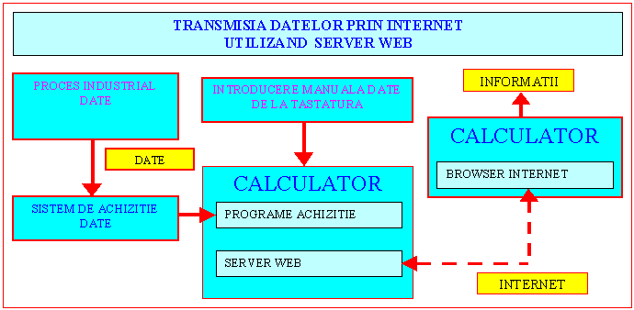

Transmisia şi afişarea datelor prin Internet se poate realiza prin mai multe metode. O metoda simpla prin care sistemele de achiziţie, utilizează Internetul se bazează pe utilizarea formatului HTML (HyperText Markup Language), format folosit în transmisia documentelor prin Internet (fig2)
.
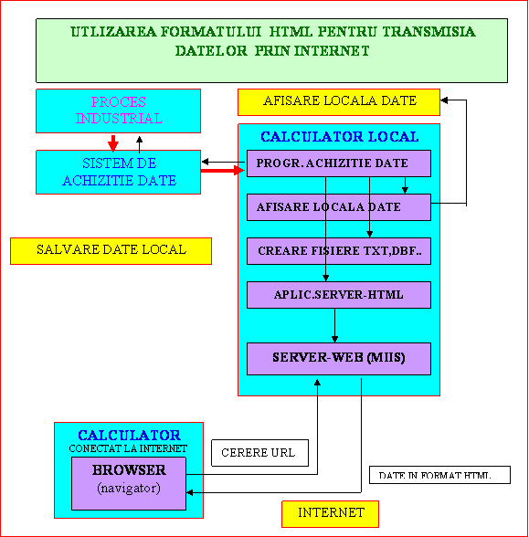
Calculatorul local conectat la sistemul de achiziţie achiziţionează datele, le prelucrează şi le afişează local. Datele achiziţionate sunt salvate sub diferite formate pe discurile locale la anumite intervale de timp în vederea realizării istoricelor de date.
În vederea transmisiei datelor prin Internet se mai realizează şi un fişier în format HTML care conţine datele achiziţionate în acel moment eventual şi o sinteza a datelor din ultima perioada. Modulul de program care pregăteşte datele la intervale prestabilite salvându-le într-un fişier html este numit Server HTML.
Transmisia datelor respectiv a fişierului în format HTML pin Internet presupune existenta unui Server WEB care realizează conectarea la Internet. Acest server poate fi instalat fie pe calculatorul care face achiziţia şi are ieşire spre Internet fie un alt calculator conectat la Internet şi legat în reţea cu primul.
Vizualizarea datelor se poate face astfel de la orice calculator conectat la Internet prin adresarea serverului care conţine resursa (fişierul cu datele în format HTML).
Adresa de internet va conţine URL-ul (Universal Resource Locator) resursei cu alte cuvinte numele serverului şi a documentului.
Conţinutul resursei se schimba permanent deci orice accesare a ei va afişa date curente. Resursa creata pe server poate conţine pe lângă datele efective şi TAG-uri pentru afişarea în diferite formate a datelor sau chiar proceduri în diferite limbaje acceptate de Browser care afişează în mod repetitiv informaţia astfel realizându-se o afişare continua în timp real.
Metoda descrisa mai sus are avantajul ca este foarte simpla, accesul la date se face rapid, numărul de utilizatori care se pot conecta simultan depinde de performantele Serverului WEB şi ale calculatorului server. Clienţii nu apelează direct sistemul de achiziţie ci numai fişierul HTML produs de sistemul de achiziţie, deci acesta nu poate fi blocat printr-un număr excesiv de apeluri simultane.
Dezavantajul consta în faptul ca utilizatorul nu poate face anumite cereri pentru anumite date, el putând numai consulta date care au fost în prealabil pregătite.

2. Transmisia datelor prin Internet utilizând aplicaţii de tip client-server

Pentru a rezolva multiple cereri din partea clienţilor trebuie realizata o aplicaţie de tip client-server în care clientul face anumite cereri iar serverul furnizează numai acele date cerute(fig3).

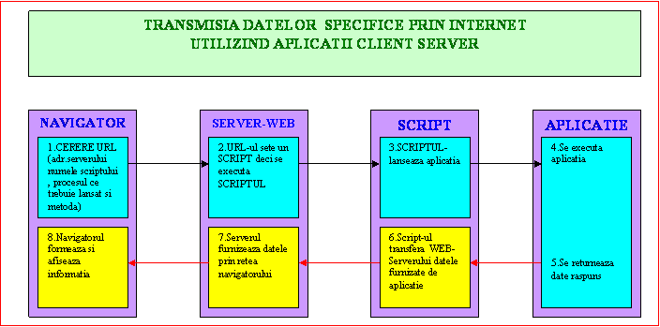
Din navigator prin se pot vizualiza date aflate pe server prin lansarea adresei serverului împreuna cu cererea specifica de date(URL). Cererea specifica de date conţine numele Script-ului, procesul (aplicaţia) care trebuie lansata şi metoda care întoarce datele necesare.
Navigatorul cere aceasta adresa (URL-ul ) la fel cum cere orice alt document de pe server. Serverul recepţionează cererea, remarca faptul ca URL-ul arata spre un Script şi il executa. Script-ul lansează procesul şi invoca metoda specificate în URL .
Metoda poate consulta baze de date sau poate achiziţiona imediat date pe care le înglobează într-un răspuns în format HTML şi il furnizează Script-ului.
Script-ul pe baza răspunsului primit formează rezultatul astfel incit sa fie inteligibil pentru Server-ului WEB.
Server-ul recepţionează rezultatul şi il trimite prin internet Navigatorului care il formatează şi îl afişează utilizatorului.
În cazul în care nu se utilizează o baza de date se declanşează o achiziţie de date, la fiecare cerere a clientului. Fiecare achiziţie de date se face într-un timp determinat de performantele sistemului de achiziţie. în cazul unui număr mare de clienţi care fac cereri, s-ar putea ca sistemul de achiziţie sa nu mai aibă timpul necesar sa facă achiziţiile pentru fiecare client deci sistemul sa se blocheze. Chiar dacă nu se ajunge la blocarea sistemului s-ar putea întâmplă ca sistemul de achiziţie sa fie nevoit sa facă achiziţii repetate la intervale foarte mici, intervale în care datele nu se schimba sau se schimba nesemnificativ, deci se fac achiziţii inutile. (fig4)

O alta modalitate de achiziţie se bazează pe utilizarea bazelor de date ca tampon intre sistemul de achiziţie şi server. Sistemul de achiziţie sub controlul programelor de achiziţie face achiziţii la intervale bine stabilite iar datele sunt păstrate într-o baza de date unica. Aceasta baza da date care serveşte atât ca istoric de date cit şi ca sursa de date pentru aplicaţiile client-server(fig5) .

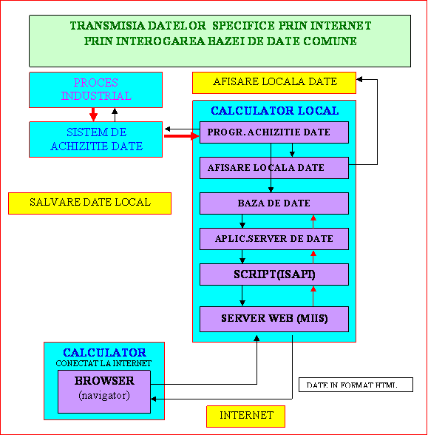

O implementare a acestei metode este realizata prin utilizarea Web Serverului
MIIS (Microsoft Internet Information Server), Script-ului FoxISAPI (Fox Internet Server Application Interface) şi aplicaţia realizata în Visual FoxPro6. O numita Server_com.exe conţinând clasa clasacom1 ce are printre alte metode şi metoda paginastart care interoghează baza de date valori.dbf (fig 6).

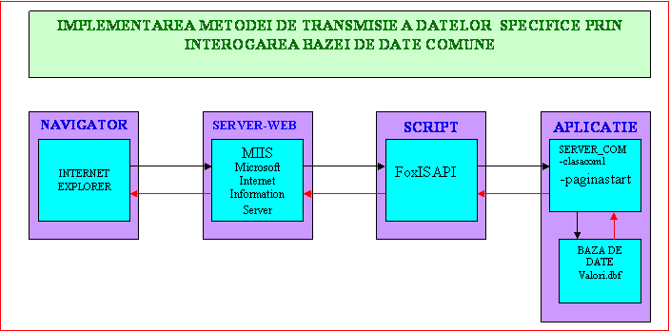
FoxISAPI este o extensie ISAPI (Internet Server Application Interface) oferita de Visual FoxPro6. pentru dezvoltarea de aplicaţii pe Internet cu acces în timp real la baze de date. FoxISAPI este o bibliotecă de funcţii scrisa în C++ având rol de aplicaţie conector intre Navigatorul –client şi serverul COM căruia ai este adresata. Serverul COM efectuează diverse prelucrări eventual interogări în baza de date) si va trimite un răspuns sub forma de text HTML.
FoxISAPI se executa în exclusivitate pe server, ca aplicaţie ISAPI în back-end-ul serverului WEB MIIS (Microsoft Internet Information Server).
FoxISAPI se conectează la serverul WEB printr-un singur apel (pentru fiecare cerere a clientului) ce accesează în mod direct serverul COM şi utilizarea rezultatul acestuia inglobat intr-o pagina Web.
FoxISAPI este o extensie extrem de performanta, de tip multifir(multi-thread), ce lucreaza ca interfata la nivel de sistem de operare, furnizând o interfaţa low-level către serverul WEB MIIS
Sarcina de baza a extensiei FoxISAPI este aceea de a crea o instanta a componentei server COM şi de a invoca una dintre metodele acesteia. Metoda în urma prelucrărilor sau interogărilor unei baze de date formulează un răspuns sub forma unui text HTML care va fi trimis apoi, serverului WEB. în momentul când clientul trimite o cerere de acces spre o componenta a serverului COM, serverul WEB cere de fapt încărcarea mai întâi a bibliotecii foxisapi.dll şi abia apoi prin intermediul acesteia, are loc invocarea metodei solicitate. Mecanismul de mai sus se declanşează printr-un URL de forma:
http://NumeServerWEB//scripts/foxisapi.dll/NumeServer_com.clasa.metoda

Prin acest URL serverului WEB este determinat sa încarce FoxISAPI în spaţiul sau de memorie şi persista pe toată durata procesului apelant. Fiind de tip multifir, el poate prelua mai multe cereri simultan. Deşi serverului COM este monofir (single-thread) FoxISAPI poate crea instante multiple ala aceluiaşi server COM care este încărcat în memorie o singura data, apoi utilizează cereri prin referinţa ale acestuia. Prima cerere a unui client este rezolvata mai lent ,datorita încărcării în memorie a serverului COM după care următoarele cereri sunt rezolvate mai rapid.
Concret pentru implementarea din fig.6, clientul lansează din Navigator, următoarea adresa:
http://oemcomputer/scripts/foxisapi.dll/server_com.clasacom1.paginastart

URL-ul de sus determina următoarele evenimente:

  - Serverul oemcomputer, încarcă în memorie biblioteca foxisapi.dll;
  - Foxisapi.dll lansează în execuţie procesul server_com.exe,apoi creaza o instanta a clasei publice clasacom1si invoca metoda paginastart ;
  - Metoda consulta baza de date valori.dbf şi formulează un răspuns sub forma unui sir de caractere (text) în format HTML;
  - Foxisapi.dll preia raspunsul metodei, îl înglobează într-un document HTML şi îl trimite serverului WEB ;
  - Procesul server_com este oprit
Rezultatul final trebuie sa se regăsească în fereastra navigatorului care a făcut cererea formulând URL-ul de sus.

3. Transmisia datelor achiziţionate, din locuri greu accesibile

Sa presupunem ca avem un sistem tehnologic care dispune de sisteme de achiziţie şi calculatoare, însa nu dispune de o conexiune la internet.
Datele din procesul tehnologic, se pot introduce manual sau se pot achiziţiona automat prin intermediul sistemelor de achiziţie de date. După culegere, datele trebuiesc transmise în locurile în care se face monitorizarea lor şi prelucrarea în vederea obţinerii informaţiilor referitoare la sistemul de producţie.
Exista numeroase metode de transmisie a datelor achiziţionate în funcţie de distanta fata de destinaţia datelor sau de gradul de accesibilitate al sistemului de producţie.

1. Sistemul tehnologic permite utilizarea calculatorului local dar nu exista acces la internet
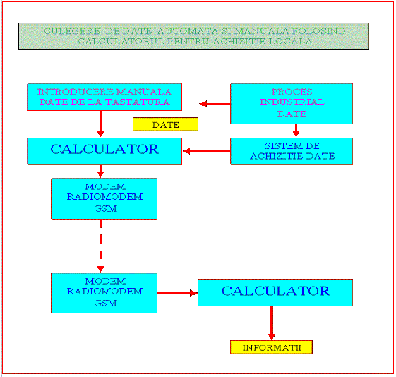

În cazul când în cadrul sistemului de producţie exista calculatoare acestea sunt folosite pentru culegere manuala sau automata de date. Datele astfel achiziţionate se transmit prin modem la calculatorul destinaţie.
Dacă nu exista linie telefonica se pot folosi radio-modem-uri cu banda de frecventa alocata pentru transmisia de date sau se poate folosi reţeaua publica GSM, caz în care se vor folosi modem-urui speciale GSM

2. Sistemul tehnologic nu permite utilizarea calculatorului local dar exista acces la Internet

În cazul în care sistemul tehnologic nu permite amplasarea unui calculator din cauza condiţiilor dure în care este plasat, însa are acces la Internet, se pot utiliza Serverelor MICROWEB. Utilizarea Internetului nu necesita neapărat un calculator pentru a realiza un server WEB. în locul calculatorului conectat la reţea, se poate utiliza un modul MicroWEB.
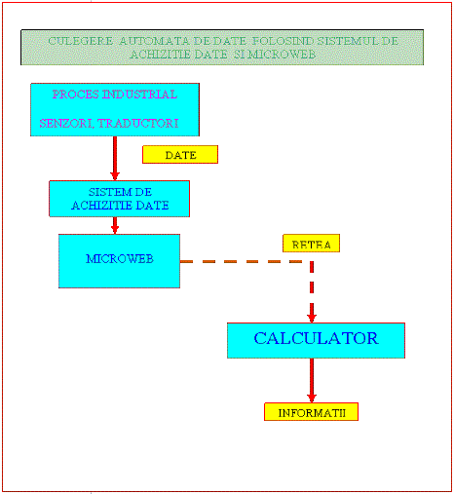

3. Sistemul tehnologic nu permite utilizarea calculatorului local şi nu exista acces la Internet

În cazul în care sistemul tehnologic nu permite amplasarea unui calculator şi nu exista nici acces la Internet soluţia este utilizarea sistemelor de achiziţie şi transmisia datelor prin modem-uri radio sau GSM

Sisteme de achiziţie date care vor transmite datele direct spre calculatorul destinaţie utilizând modem-uri corespunzătoare reţelei de transmisie date corespunzătoare( linie telefonica închiriata, canal radio alocat, GSM) figura 3.
Sistemul ar putea fi simplificat prin utilizarea traductorilor inteligenţi care recunosc protocolul HART. în acest caz se elimina sistemul de achiziţie

Sistemele de achiziţie de date sunt de obicei foarte scumpe de aceea dacă în
sistemul de producţie exista traductoare inteligente care recunosc protocolul HART, acestea pot transmite date direct prin intermediul unui MODEM HART printr-o interfaţa seriala spre un alt calculator sau spre un modem obişnuit (figura 4)
Traductoarele inteligente de tip HART transmit mărimile măsurate pe o linie de semnal unificat 4-20mA peste care se suprapune un semnal digital modulat cu purtătoare de 1200 hz. Modemul HART extrage semnalul digital astfel traductorul se poate configura şi poate transmite datele măsurate sub forma digitala

4. Sistemul tehnologic este mobil

Exista cazuri în care sistemul de producţie este mobil de exemplu: maşini de transport mărfuri, utilaje de prospectie etc. De multe ori nu se poate realiza o legătura permanenta de transmisii de date de tipul RADIO sau GSM. în acest caz se vor realiza puncte fixe de transmisie date. în momentul când utilajul trece pe lângă aceste puncte se va face o descărcare a datelor şi transmisia acestora de către punctele fixe (figura 5).

5. Sistemul tehnologic nu are nici un fel de conexiune

Exista cazuri extrem de izolate în care nu exista linii telefonice linii radio sau acoperire GSM.
Pentru a culege date în aceste condiţii se va face o culegere semiautomata. Datele sunt stocate în circuite speciale de memorie (EEPROM. Memory Stick-uri, Carduri de memorie, etc)care vor fi ridicate la anumite intervale de timp şi duse la calculatorul destinatie unde vor fi citite prin intermediul unei interfeţe potrivite

Test de autoevaluare
- -Marcaţi răspunsurile corecte la întrebările următoare.
- -ATENTIE: pot exista unul, niciunul sau mai multe răspunsuri corecte la aceeaşi întrebare.
- -Timp de lucru: 10 minute
1. Transmisia datelor prin Internet în format HTML presupune :
a. Existenta unui Provider servici WEB
b. Serviciilor WEB
c. Existenta unui WEB Server
d. Conectarea la Internet
2. în cazul transferului pe Internet, utilizând aplicaţii client-server:
a. 1 Transferul este iniţiat de Client
b. 2 Transferul este iniţiat de Server
c. 3 Transferul este iniţiat de Calculatorul local
d. 4 Transferul este iniţiat de Sistemul de achiziţie
3.Pentru a transmite date pe liniile publice de comunicaţii, este nevoie de:
a. Microweb
b. Un server de date
c. Un concentrator de date
d. Un modem
4. Semnalul unificat, este un semnal de:
a. Tensiune
b. Curent
c. Frecventa
d. Frecventa modulata
5. în cazurile în care nu exista nici o conexiune, pentru transmiterea datelor, se utilizează:
a. Culegerea semiautomata de date
b. Culegerea locala de date şi transmisie automata
c. Culegere locala şi transfer manual utilizând rapoarte scrise pe hârtie
d. Culegere locala şi transfer manual utilizând medii de stocare
Grila de evaluare: 1-c,d; 2-a; 3-c; 4-b; 5-a, c, d ;.

Rezumat
1. Transmisia prin Internet a datelor achizitionate
Pentru a putea transmite datele achiziţionate la distante mari şi unui numar mare de utilizatori la costuri cit mai mici şi cu eforturi minime se utilizează reţeaua publica Internet. Utilizarea acestei reţele oferă un avantaj major şi anume posibilitatea vizualizării datelor achiziţionate prin intermediul oricărui calculator conectat la Internet. Vizualizarea datelor se face în Browserul(navigatorul) obişnuit de navigare instalat pe acel calculator nefiind nevoie sa se instaleze programe speciale de achiziţie şi afişare de date.
Transmisia şi afişarea datelor prin Internet se poate realiza prin mai multe metode. O metoda simpla prin care sistemele de achiziţie utilizează Internetul se bazează pe utilizarea formatului HTML (HyperText Markup Language), format folosit în transmisia documentelor prin Internet.
In vederea transmisiei datelor prin Internet se mai realizează şi un fişier în format HTML care conţine datele achiziţionate în acel moment eventual şi o sinteza a datelor din ultima perioada. Modulul de program care pregăteşte datele la intervale prestabilite salvându-le într-un fişier html este numit Server HTML.
Transmisia datelor respectiv a fişierului în format HTML pin Internet presupune existenta unui Server WEB care realizează conectarea la Internet. Acest server poate fi instalat fie pe calculatorul care face achiziţia şi are ieşire spre Internet fie un alt calculator conectat la Internet şi legat în reţea cu primul.
Vizualizarea datelor se poate face astfel de la orice calculator conectat la Internet prin adresarea serverului care conţine resursa (fişierul cu datele în format HTML).
2. Transmisia datelor prin Internet utilizând aplicaţii de tip client-server
Pentru a rezolva multiple cereri din partea clienţilor trebuie realizata o aplicaţie de tip client-server în care clientul face anumite cereri iar serverul furnizează numai acele date cerute
Din navigator prin se pot vizualiza date aflate pe server prin lansarea adresei serverului împreuna cu cererea specifica de date(URL). Cererea specifica de date conţine numele Script-ului, procesul (aplicaţia) care trebuie lansata şi metoda care întoarce datele necesare.
Navigatorul cere aceasta adresa (URL-ul ) la fel cum cere orice alt document de pe server. Serverul recepţionează cererea, remarca faptul ca URL-ul arata spre un Script şi il executa. Script-ul lansează procesul şi invoca metoda specificate în URL .
Metoda poate consulta baze de date sau poate achiziţiona imediat date pe care le înglobează într-un răspuns în format HTML şi îl furnizează Script-ului.
Script-ul pe baza răspunsului primit formează rezultatul astfel incit sa fie inteligibil pentru Server-ului WEB.
Server-ul recepţionează rezultatul şi îl trimite prin internet Navigatorului care il formatează şi îl afişează utilizatorului.
O implementare a acestei metode este realizata prin utilizarea Web Serverului MIIS (Microsoft Internet Information Server), Script-ului FoxISAPI (Fox Internet Server Application Interface) şi aplicaţia realizata în Visual FoxPro6.
3. Transmisia datelor achiziţionate, din locuri greu accesibile
Datele din procesul tehnologic, se pot introduce manual sau se pot achiziţiona automat prin intermediul sistemelor de achiziţie de date. După culegere, datele trebuiesc transmise în locurile în care se face monitorizarea lor şi prelucrarea în vederea obţinerii informaţiilor referitoare la sistemul de producţie.
Exista numeroase metode de transmisie a datelor achiziţionate în funcţie de distanta fata de destinaţia datelor sau de gradul de accesibilitate al sistemului de producţie.
- Sistemul tehnologic permite utilizarea calculatorului local dar nu exista acces la internet
- Sistemul tehnologic nu permite utilizarea calculatorului local dar exista acces la Internet
- Sistemul tehnologic nu permite utilizarea calculatorului local şi nu exista acces la Internet
- Sistemul tehnologic este mobil

Rezultate aşteptate

- După studierea acestui modul, ar trebui sa cunoaşteţi:
- Care sunt principale metode de transmisie prin Internet a datelor achiziţionate
- Ce reprezinta şi cum funcţionează aplicaţiile de tip client-server
- Cum sunt realizate sistemele pentru transmisia datelor prin Internet utilizând aplicaţii de tip client-server
- Care sunt principale metode de transmisie a datelor achiziţionate, din locuri greu accesibile

Termeni esenţiali

Termen | Descriere
HTML | HyperText Markup Language
URL | Universal Resource Locator
MIIS | Microsoft Internet Information Server
FoxISAPI | Fox Internet Server Application Interface
GSM | Global System Mobile
HART | Highway Addressable Remote Transducer

Recomandări bibliografice

- [1] A. Daneels - What is SCADA -International Conference on Accelerator and Large Experimental Physics Control Systems, 1999, Trieste, Italy
- [2] Gavril Toderean, Microprocesoare Univ. Tehnica Cluj, 1994
- [3] Mircea Dulau, Automatizarea proceselor termice şi chimice- Universitatea "Petru MaiorTargu Mures, 2002
- [4] Traian Tur,Brevet de inventie nr:11863 "Sistem pentru automatizarea şi monitorizarea proceselor industriale", OSIM, 2003
- [5] Jeff Kent, C++ fara mistere,Ed.Rosetti Educational 2004 .
- [6] Boldur Barbat - Informatica industriala - Programarea în timp real – Institutul Central pentru Conducere şi informatica 1984
- [7] Ioan Babuita – Conducerea automata a proceselor – Ed. Facla 1985
- [8] Ghercioiu-National Instruments - Orizonturi în instrumentatie 1995
- [9] Radu Dobrescu - Automate programabile Ed Acad 1986
- [10]Grigore Stolojanu - Prelucrarea numerica a semnalului vocal

Link-uri utile

Test de evaluare
- -Marcati raspunsurile corecte la intrebarile urmatoare.
- -ATENTIE: pot exista unul, niciunul sau mai multe raspunsuri corecte la aceeasi intrebare.
- -Timp de lucru: 10 minute

- 1. Vizualizarea datelor transmise prin Internet se face :
a. Utilizând aplicaţii specifice pe net
b. Utilizând un browser WEB
c. Utilizând servicii Intranet
d. Prin intermediul unui Server WEB
2. Ce conţine cererea unui client ?
a. Un URL
b. Numele unui Script
c. Adresa WEB server-ului
d. Numele unei resurse
3. Un MicroWEB pentru a transmite date prin Internet, are nevoie de:
a. Calculator + conexiune la Internet
b. Calculator + Server WEB + conexiune la Internet
c. Conexiune la Internet
d. Calculator + modem + conexiune la Internet
4. Utilizarea traductorilor inteligenţi permit:
a. Transmisia directa a valorilor măsurate spre calculator.
b. Transmisia valorilor măsurate spre sistemul de achiziţie
c. Transmisia directa a valorilor măsurate spre modem-uri
d. Transmisia directa a valorilor măsurate spre reţeaua Internet
Culegerea de date de la un sistemul tehnologic este mobil se face:
a. Utilizând Servicii GPRS
b. Utilizând Radio-modem-uri
c. Utilizând Modem-uri GSM
d. Utilizând puncte fixe de transmisie date
Grila de evaluare: 1-a, b, d ; 2-b; 3-c; 4-a, c; 5-c;.

